Государственное областное автономное общеобразовательное учреждение
«Центр образования, реабилитации и оздоровления»

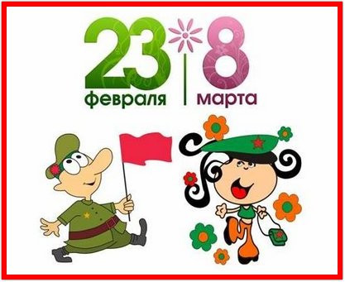

Воспитатели: Батракова Ю.Ю.
Шишук Е.В.
Астанина А.М.
Монанская О.Е.

2018
Сценарий весёлых стартов
23/8 противостояние
Цель: воспитание чувства патриотизма и гражданской ответственности.
Ведущий. Здравствуйте, дорогие ребята!
От всей души мы поздравляем вас, желаем здоровья, счастья, мира.
Ведущий. Все мы любим и ценим бойцов Российской армии. Они стоят на страже мира. Героев армии знает вся страна и многие из вас, ребята, хотят быть похожими на них – сильными, смелыми, трудолюбивыми, готовыми преодолеть все опасности.
Ведущий. Сегодня на праздник собрались девчонки и мальчишки 7-х классов! У нас сегодня в зале присутствуют 2 команды, сейчас они нам с вами представятся
Выходят команды и представляют свое название и девиз.
Ведущий. Наши команды готовы, и я объявляю первое задание на смелость.
В армии все надо делать быстро: быстро одеваться, умываться, быстро бегать.
1 конкурс: «Боевая тревога».
Дети бегут с флажками до кегли, оббегают её, передают эстафету следующему
2 конкурс: «Ловкий пограничник»
Проползти по-пластунски по мату, кинуть гранату
(мяч) в цель (ведро). У кого больше окажется попаданий, тот и выиграл
3-й конкурс – «Переправа».
Инвентарь: два обруча, две поворотные стойки на каждую команду.
По сигналу судьи игроки начинаются переправляться до другого берега при помощи двух обручей (перекладывая их вперёд и используя их как кочки, до поворотной стойки), оббегают стойку и отдают два обруча следующему участнику. Выигрывает команда, которая быстрей закончит эстафету.
4 конкурс: «Разминировать поле»
На полу два обруча, в них разбросаны шашки. С завязанными глазами нужно собрать шашки. Участвуют по одному представителю от команды.
5-й конкурс –"Санитар"
- Вызываются 2 мальчика и 2 девочки, мальчики садятся на стул, они якобы ранены, а девочки заматывают им голову бинтом, чья команда быстрее замотает, та и победила.
6 конкурс: «Веревочка под ногами»
Первый участник стоит со скакалкой в руках. По сигналу начинает прыгать через скакалку до стойки и обратно, вернувшись обратно, передает конец скакалки второму участнику. Они вместе проносят скакалку под ногами. Первый остается на месте, а второй продолжает эстафету.
Конкурс для болельщиков
От каждого класса выбирается девочка задача которой попрыгать как можно дольше на скакалке. Победившая приносит команде 1 б
7 конкурс «Марш-бросок».
Бежать с 2 мячами до поворота и обратно, передать мячи следующему.
8 конкурс «Полоса препятствий».
Дети добегают до обруча, одевают его через голову, добегают до скамьи, перепрыгивают через неё, пролезают в вертикально стоящий обруч, оббегают кеглю и точно так же возвращаются обратно

9 конкурс «Кто сильней».
(Мальчики надувают воздушные шарики – у кого быстрее лопнет)
10 конкурс «Кто быстрее намотает портянки» так, чтобы они держались. (Мальчики по команде наматывают туалетную бумагу на правую ногу за 1 минуту.
Ведущий. Наши соревнования подошли к концу. Но думаем, что это только начало, небольшой шаг в сторону здоровья и хорошего настроения. Спасибо нашим командам за участие, за их мужество.
Успехов всем, удачи, крепкого здоровья и отличного настроения!
Предоставляем слово нашему уважаемому жюри, которое подведет итог наших соревнований и наградит победителей.
Ведущий.
Желаю вам, друзья, всегда,
Быть сильными спортсменами.
Ведь только спорт поможет вам
Здоровыми быть, сильными.

